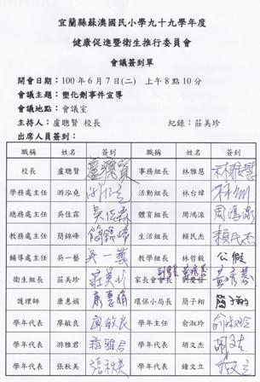
會議內容：
1.塑化劑事件喧囂塵上，為避免學生誤食塑化劑，請老師加強宣導「口渴時，多喝白開水」、「少喝果汁及運動飲料」等健康觀念，以保護學生的健康。
2.據悉，不論是早餐店或飲料店，其飲料皆是調合性的飲料，因此建議教師這段時間暫時不要請學生喝飲料。
3.康護理師將製作衛教宣導單，讓學生帶回。
4.因目前尚未有正式法令，禁止學生帶飲料入校，所以仍是以加強宣導為主，尤其是對家長的部分，因大多數學生的早餐或飲料仍是家長購買給孩子食用。
5.學校提供的愛心早餐部分，等正式公文下來，再委婉的和愛心商店商量討論，目前就先對送過來的麵包和飲料做一初步篩選；而基金會提供的部分，則要求商家以原味麵包、包子、蛋餅為主。
6.午餐部分，則要求廠商提供水果、天然食材，而豆漿的部分，也請廠商提供合格証明。
7.目前學校學生使用手機需經家長同意，申請單上明訂使用方式及時間，若違規則取消其使用手機資格。在申請單上可加上衛教部分，告知家長，學生使用手機所產的電磁波潛在的危機。
8.暑假期間傳染病的防疫工作，請護理師製作衛教單，好讓學生家長了解，並做好防疫工作。

